

АДМИНИСТРАЦИЯ
муниципального района
СТАВРОПОЛЬСКИЙ
Самарской области
г. Тольятти, 445011
пл. Свободы, 9
факс (8482) 283050 тел. (8482) 280441
stavr-post@mail.ru
ИНН/ КПП 6382007951/638201001,
ОКПО 04031090, ОГРН 1026303947010

от_________________№________________

на № _________от_________________

Сообщение о возможном установлении публичного сервитута

В соответствии со статьей 39.42 Земельного кодекса Российской Федерации администрация муниципального района Ставропольский Самарской области информирует о возможном установлении публичного сервитута ПАО «Россети Волга» для целей размещения и дальнейшей эксплуатации объектов электросетевого хозяйства, необходимых для подключения (технологического присоединения) к сетям инженерно-технологического обеспечения «Реконструкция, в части замены КТП Яг944/250 кВА на КТП Яг944/630 кВА, строительство ВЛИ-0,4 кВ от РУ-0,4 кВ КТП КТП Яг944/630 кВА Ставропольский район, с. Ягодное (ИП Маргаряна В.О., ИП Маркаряна А.В.)» в отношении земельных участков: с кадастровым номером 63:32:1604003:1326 (Самарская область, Ставропольский район, сельское поселение Ягодное, с. Ягодное, ул. Олимпийская), с кадастровым номером 63:32:1604003:351 (Российская Федерация, Самарская область, муниципальный район Ставропольский, сельское поселение Ягодное, село Ягодное), земель в кадастровом квартале 63:32:1604003.
Сведения об объекте
№ п/п | Характеристики объекта | Описание характеристик
1 | 2 | 3
1 | Местоположение объекта | Самарская область, Ставропольский район
2 | Площадь объекта ± величина погрешности определения площади (P ± ∆P), м² | 952,0 ± 54,0, из них:  636,2 – земли в частной собственности;  315,8 - земли в государственной собственности до разграничения прав и непредоставленные гражданам или юридическим лицам.
3 | Иные характеристики объекта | Публичный сервитут устанавливается в целях размещения объекта электросетевого хозяйства «Реконструкция, в части замены КТП Яг944/250 кВА на КТП Яг944/630 кВА, строительство ВЛИ-0,4 кВ от РУ-0,4 кВ КТП КТП Яг944/630 кВА Ставропольский район, с. Ягодное (ИП Маргаряна В.О., ИП Маркаряна А.В.)». Срок публичного сервитута – 49 лет.
1. Система координат МСК- 63
2. Сведения о характерных точках границ объекта
Обозначение характерных точек границ | Координаты, м |  | Метод определения координат характерной точки | Средняя квадратическая погрешность положения характерной точки (М_{t}), м | Описание обозначения точки на местности (при наличии)
Обозначение характерных точек границ | Х | Y | Метод определения координат характерной точки |  | Описание обозначения точки на местности (при наличии)

1 | 432043.281 | 1300614.540 | Геодезический метод | 0.5 | -
2 | 432041.044 | 1300628.344 | Геодезический метод | 0.5 | -
3 | 432038.339 | 1300627.905 | Геодезический метод | 0.5 | -
4 | 432032.456 | 1300661.498 | Геодезический метод | 0.5 | -
5 | 432022.676 | 1300660.782 | Геодезический метод | 0.5 | -
6 | 432000.722 | 1300657.084 | Геодезический метод | 0.5 | -
7 | 431979.281 | 1300653.445 | Геодезический метод | 0.5 | -
8 | 431960.398 | 1300650.251 | Геодезический метод | 0.5 | -
9 | 431942.200 | 1300647.164 | Геодезический метод | 0.5 | -
10 | 431935.680 | 1300649.950 | Геодезический метод | 0.5 | -
11 | 431933.538 | 1300650.884 | Геодезический метод | 0.5 | -
12 | 431930.900 | 1300666.916 | Геодезический метод | 0.5 | -
13 | 431927.123 | 1300688.515 | Геодезический метод | 0.5 | -
14 | 431923.028 | 1300712.043 | Геодезический метод | 0.5 | -
15 | 431919.088 | 1300711.357 | Геодезический метод | 0.5 | -
16 | 431923.183 | 1300687.827 | Геодезический метод | 0.5 | -
17 | 431926.956 | 1300666.247 | Геодезический метод | 0.5 | -
18 | 431929.947 | 1300648.073 | Геодезический метод | 0.5 | -
19 | 431932.440 | 1300647.003 | Геодезический метод | 0.5 | -
20 | 431945.391 | 1300643.649 | Геодезический метод | 0.5 | -
21 | 431961.066 | 1300646.307 | Геодезический метод | 0.5 | -
22 | 431979.951 | 1300649.502 | Геодезический метод | 0.5 | -
23 | 432001.389 | 1300653.139 | Геодезический метод | 0.5 | -
24 | 432023.156 | 1300656.807 | Геодезический метод | 0.5 | -
25 | 432029.140 | 1300657.245 | Геодезический метод | 0.5 | -
26 | 432034.391 | 1300627.265 | Геодезический метод | 0.5 | -
27 | 432028.577 | 1300626.323 | Геодезический метод | 0.5 | -
28 | 432030.896 | 1300612.533 | Геодезический метод | 0.5 | -
1 | 432043.281 | 1300614.540 | Геодезический метод | 0.5 | -
Публичный сервитут устанавливается в соответствии с документации по планировке территории, утвержденной постановлением администрации сельского поселения Ягодное муниципального района Ставропольский Самарской области от 28.09.2021 № 80 «Об утверждении проекта планировки территории в муниципальном районе Ставропольский, сельском поселении Ягодное, селе Ягодное, в границах кадастрового квартала 63:32:1604003 за исключением участков с кадастровыми номерами: 63:32:0000000:9505, 63:32:1604003:1, 63:32:1604003:59, 63:32:1604003:63, 63:32:1604003:70, 63:32:1604003:71, 63:32:1604003:68, 63:32:1604003:69, 63:32:1604003:72, 63:32:1604003:73, а также за исключением участков входящих в единое землепользование 63:32:0000000:180» (ред. Постановления администрации сельского поселения Ягодное муниципального района Ставропольский Самарской области № 62 от 15.08.2024) для целей размещения и дальнейшей эксплуатации объектов электросетевого хозяйства, необходимых для подключения (технологического присоединения) к сетям инженерно-технологического обеспечения «Реконструкция, в части замены КТП Яг944/250 кВА на КТП Яг944/630 кВА, строительство ВЛИ-0,4 кВ от РУ-0,4 кВ КТП КТП Яг944/630 кВА Ставропольский район, с. Ягодное (ИП Маргаряна В.О., ИП Маркаряна А.В.)» на основании договоров от 12.08.2024 № 2450-008326, от 12.08.2024 №2450-008318.
С поступившим ходатайством об установлении публичного сервитута и прилагаемым к нему описанием местоположения границ публичного сервитута заинтересованные лица могут ознакомиться по адресу: 445011, Самарская область, г. Тольятти, пл. Свободы, 9, каб. 114А. График работы: пн-чт с 8.00 до 17.00, перерыв с 12.00 до 12.48, пт с 8.00 до 16.00, перерыв с 12.00 до 12.48.
Заявления об учете прав на земельный участок принимаются в течение 15 дней со дня опубликования сообщения в администрацию муниципального района Ставропольский Самарской области через общий отдел, расположенный по адресу: Самарская область, г. Тольятти, пл. Свободы, 9, либо почтовым отправлением по указанному адресу.
Информация о поступившем ходатайстве об установлении публичного сервитута размещена на официальных интернет-сайтах администрации муниципального района Ставропольский Самарской области (https://stavradm.ru), администрации сельского поселения Ягодное муниципального района Ставропольский Самарской области (http://yagodnoe.stavrsp.ru/).

Заместитель Главы
района по имуществу, строительству
и архитектуре А.В. Старков

Храмкова 8 8482 281467

План границ объекта
Обзорная схема границ ЗОУИТ
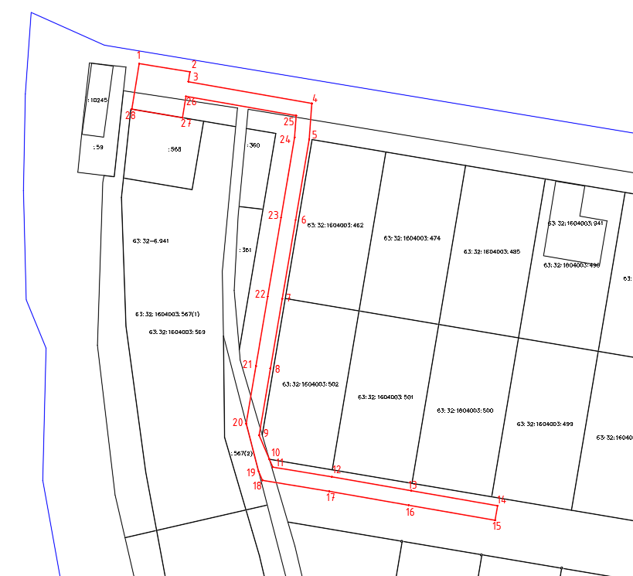
Используемые условные знаки и обозначения:
 | Характерная точка границы объекта
1 | Надписи номеров характерных точек границы объекта
 | Граница действия публичного сервитута
 | Существующая часть границы, имеющиеся в ЕГРН сведения о которой достаточны для определения ее местоположения
:501 | Надписи кадастрового номера земельного участка
 | Граница кадастрового квартала
63:32:1604003 | Обозначение кадастрового квартала

